Plans de gestion des sites LIFE Elia

UG:UM209 - Circuit: 70.333: pylône 138 au 141
Nom complet de l'UG: VILLEROUX/HERBAIMONT/FORRIERES SNCB/ON 70KV LI

Action LIFE: Fauche : 1 polygone(s) (0.76 ha)
Autres actions LIFE sous cette/ces portée(s): Tourbière; Pas d'action; Verger; Mare; Lisière

Commune(s): Nassogne

Triage(s) DNF concerné(s): Grune

Gestionnaire (+ Propriétaire):

Robe (Propr.: Commune De Nassogne)
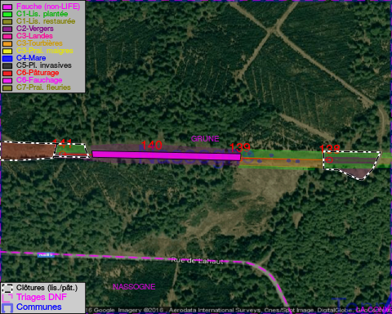

Objectif à long terme :

Pas d'objectif écologique mais conserver l'habitat herbeux.

Détail par portée
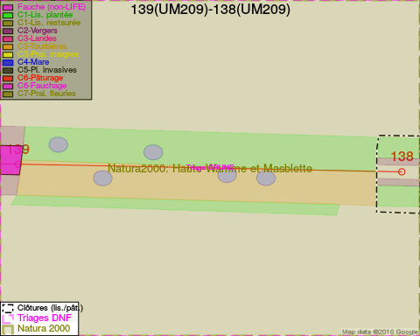
Adresse propriétaire:
- Commune De Nassogne : Pl Communale Nassogne
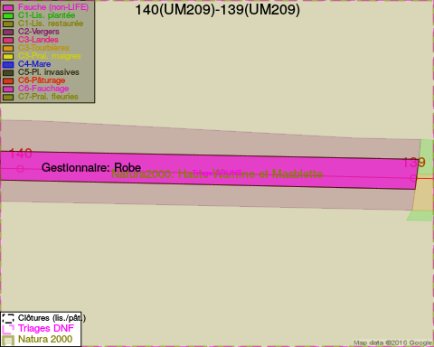
Adresse propriétaire:
- Commune De Nassogne : Pl Communale Nassogne
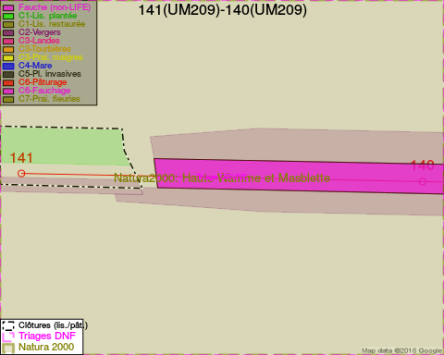
Adresse propriétaire:
- Commune De Nassogne : Pl Communale Nassogne

Document réalisé le 11/10/2016

